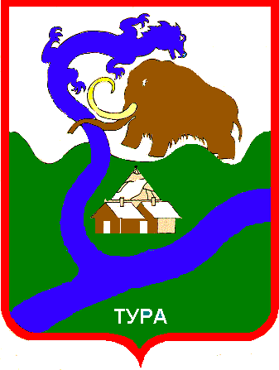

**ТУРИНСКИЙ ПОСЕЛКОВЫЙ СОВЕТ ДЕПУТАТОВ**

**РЕШЕНИЕ**

5 созыв

22 сессия

13.10.2016г. № 5/22(в)-1-2 п. Тура

1 заседание

О признании утратившим силу Решение Совета депутатов МО пгт. Тура

№ 4/10-85 от 04.03.2011 г. «О Положении о противойдействии

коррупции в муниципальном образовании пгт. Тура»

Руководствуясь статьей 48 Федерального закона от 06.10.2003 N 131-ФЗ "Об общих принципах организации местного самоуправления в Российской Федерации", статьей 17 Устава сельское поселение посёлок Тура, Туринский поселковый Совет депутатов, РЕШИЛ:

1. Признать утратившим силу Решение Совета депутатов МО пгт. Тура

№ 4/10-85 от 04.03.2011 г. «О Положении о противодействии коррупции в муниципальном образовании пгт. Тура».

2. Настоящее Решение вступает в силу со дня его официального опубликования в газете «Эвенкийская жизнь».

Глава посёлка Тура – Председатель Туринского И.В. Мукто

поселкового Совета депутатов